Sistema gestor de renta de vehículos Tiquirent

Alejandro Castro García, Rebeca Hurtado Araya, Yuliana Fallas Aguilar, Warren González Reyes.

*Ingeniería en sistemas, Universidad Fidélitas. San José, Costa Rica*

[acastro40720@ufid](mailto:primer.autor@correo.dom)e.ac.cr [rhurtado50476@ufide.ac.cr](mailto:rhurtado50476@ufide.ac.cr) yaguilar40766[@ufide.](mailto:segundo.autor@correo.dom)ac.cr wgonzalez90631[@ufide.ac.cr](mailto:tercer.autor@correo.dom)

***Abstract*— This project's main goal is building an innovative web platform to make car rentals easier and more flexible for TiquiRent clients. The idea is to create a simple pre-booking system, where users can reserve a car without needing to pay upfront, giving them the freedom to plan their travel without pressure.**

**Keywords: Vehicle rental, reservation system, Python, Flask, AWS, payment-free reservation.**

i. ​ Introducción

En la actualidad, el proceso de renta de vehículos en algunas empresas locales enfrenta múltiples problemas, como falta de flexibilidad de horarios, complejos sistemas de pago, procesos con información confusa o con cargos extras y hasta falta de confirmación inmediata. Muchas plataformas existentes requieren pagos anticipados o procesos largos de validación, lo que genera desconfianza en los usuarios y genera una mala experiencia.

TiquiRent propone resolver estos problemas con el desarrollo de una aplicación web que permita a los usuarios realizar reservas sin necesidad de pagos iniciales, enviando confirmaciones inmediatas por correo electrónico. Lo que hace que no solo se simplifique el proceso de reserva, sino que también mejore la experiencia del usuario al brindar un sistema ágil, transparente y enfocado en sus necesidades.

1. *Antecedentes*

La empresa nacional TiquiRent busca aperturar operaciones en Costa Rica brindando sus servicios de renta de vehículos. Esta empresa requiere la elaboración de una aplicación web que les permita gestionar las reservas ingresadas, visualización de reportes, gestión de seguros de vida para sus clientes y servicios de tours nacionales para los clientes de TiquiRent. Esta aplicación propone una solución que se adapta a la realidad del mercado costarricense. El sistema ofrece seguridad, confianza y accesibilidad por lo que promete una experiencia simple por medio de la disponibilidad de los vehículos en tiempo real, TiquiRent busca abrirse espacio en el mercado Costarricense.

1. *Justificación*

Dentro del mercado de la renta de vehículos, algo importante a considerar, es la comodidad del usuario para realizar los trámites. Esto lo vemos como tendencia en las diferentes aplicaciones como Uber eats para las comidas, aplicaciones de citas médicas, etc. Todo tiende a buscar la comodidad del usuario, y los procesos de llamar, comunicarse con una persona y preguntar información sobre un negocio están quedando cada vez más en el pasado.

El desarrollo de este sistema de gestión de renta de vehículos, se adhiere a esta tendencia, y busca poner el negocio al mismo nivel de competitividad que sus más grandes adversarios. La idea es tener una plataforma que los usuarios puedan utilizar para ver información, realizar sus reservas, etc. A su vez, la aplicación permitiría al administrador tener un orden más claro sobre sus procesos de renta de vehículos, ganancias, gastos, información de usuarios, etc

. Todo esto agilizaría los procesos de gestión, reduciendo la intervención humana en el proceso, y teniendo un mejor historial para su revisión, optimizando sus operaciones y mejorando la calidad de sus servicios para el usuario

1. *Objetivo general*

Desarrollar una solución web para la gestión de todas las actividades del negocio de renta de vehículos Tiquirent, optimizando la administración de reservas, el control de los vehículos y mejorando la experiencia del usuario con el fin de incrementar la eficiencia operativa y la satisfacción del cliente.

1. *Objetivos específicos*
   * Permitir la gestión centralizada de las reservas de vehículos, desde la solicitud hasta la confirmación y devolución.
   * Mantener un registro en tiempo real de la disponibilidad de los vehículos
   * Facilitar el proceso de renta de vehículos para los usuarios
2. *Detalle de la solución a desarrollar*

El sistema de gestión de renta de vehículos Tiquirent está diseñado para ser una solución que facilite las operaciones del negocio, desde el registro de vehículos, la administración de reservas y hasta la visualización de reportes.. La plataforma permitirá a los usuarios consultar la disponibilidad de vehículos, realizar reservas sin necesidad de pagos iniciales y recibir confirmaciones automáticas por correo electrónico, mejorando así la experiencia del cliente.

El sistema contará con una sección de vehículos donde el administrador podrá registrar la información detallada sobre cada carro, su historial y su estado actual. Esto garantizará un control sencillo de la disponibilidad y reducirá el tiempo de intervención manual en el proceso al no utilizar hojas físicas o de Excel.

Asimismo, contará con módulos de reservas, reportes de ingresos, vehículos, seguridad, seguros, turísticos. Los detalles de estos módulos se encontrarán más adelante.

La plataforma buscará tener una interfaz intuitiva y accesible, diseñada para dar una experiencia de usuario fluida y compatible con dispositivos móviles. Esto permitirá que tanto clientes como administradores puedan gestionar sus actividades de manera rápida y sencilla, reduciendo el tiempo que duran en hacer los trámites.

ii. ​ Desarrollo de Contenidos

En esta sección se busca detallar las especificaciones técnicas del proyecto, incluyendo las tecnologías que se utilizarán para implementar la solución. Estás tecnologías están basadas en las necesidades del negocio buscando el aseguramiento de la calidad según las funcionalidades que el negocio requiere para implementar sus funciones operativas.

De igual manera, se busca plantear una previa de la estructura que tendrá el proyecto brindando una mejor visibilidad de la solución que se busca desarrollar.

1. *Pila técnica*

Para desarrollar esta aplicación web, se ha decidido utilizar el lenguaje de programación Python utilizando su microframework, Flask. Se ha decidido utilizar Flask ya que es ligero en entornos de producción y minimalista en su desarrollo, brinda mucha flexibilidad al desarrollar la aplicación ya que permite estructurar el proyecto siguiendo estándares de arquitectura limpia.

Se utilizará el lenguaje de bases de datos SQL mediante el sistema de Gestión de Bases de Datos MySQL. Para hacer esto posible, se utilizarán las migraciones que permite Flask hacia la base de datos mediante Flask SQLAlchemy.

La implementación de Flask SQLAlchemy permitirá mapear objetos de un lenguaje de programación con tablas de una base de datos relacional, evitando escribir SQL manualmente. Facilita la lectura, escritura y actualización de datos mediante código orientado a objetos, reduciendo errores de bases de datos. [1]

La aplicación web busca capturar los errores que puedan existir durante el ciclo de vida de la aplicación lo cual para solucionar este problema se busca utilizar la herramienta de Sentry. A través de un rastreador de fallos que supervisa y responde a los fallos que puedan presentarse en la aplicación en tiempo real. [2]

Para la interfaz de la aplicación, se utilizará HTML, CSS por medio del framework Bootstrap, Javascript y utilizando diferentes librerías externas aptas para la usabilidad de la aplicación.

1. *Módulos de la aplicación*

En la siguiente sección se busca explicar sobre los módulos que se implementaran brindando la solución esperada a las necesidades del negocio.

Estos módulos están contemplando brindar una aplicación robusta para solventar la necesidad que pueda llegar a existir en el negocio beneficiando al usuario en la accesibilidad a los servicios que se buscan brindar al cliente.

* + *Módulos de seguridad*

Este módulo contempla todos los aspectos de seguridad incluyendo los usuarios de sesión por medio de roles. Donde existirán dos roles en la aplicación: admin y colaborador. El administrador tendrá acceso a todas las funcionalidades de la aplicación. Mientras que los colaboradores, no cuenta con acceso a la gestión de usuarios y creación de vehículos.

También este módulo contempla la recuperación de contraseña y un botón de recordar el usuario en sesión para que cuando se cierre el navegador, recuerde las credenciales ingresadas donde expirará después de un tiempo determinado.

* + *Módulos de reservas*

Este módulo busca que el usuario pueda crear una reserva ingresando sus datos, su preferencia de pago y esto genera una confirmación de reserva. Se plantea que el usuario pueda cancelar la reserva mediante un código de confirmación de la reserva en caso de algún error. Una vez se complete el proceso de reserva, los colaboradores podrán revisar la solicitud y tomar las acciones respectivas para el proceso de la renta del vehículo.

* + *Módulos de reportes*

Este módulo busca brindar información al negocio sobre los diferentes vehículos sobre las ganancias obtenidas, cantidad de reservas obtenidas durante un periodo que se desee visualizar en la aplicación, facilitando la toma de decisiones y mejoras en el negocio.

* + *Módulos de vehiculos*

Este módulo busca crear los vehículos que se gestionan en la aplicación brindando la opción de crear vehículos con características detalladas informando al usuario con claridad del servicio que puede adquirir. Esto conlleva a toda la gestión de vehículos y visualización de los vehículos durante la creación de una reserva junto a los posibles filtros adaptando las necesidades del cliente.

1. *Mapa del sitio*

A continuación se muestra el mapa del sitio con sus módulos, y cada una de las páginas dentro de dichos módulos. También la sección de excepciones para el manejo de errores:

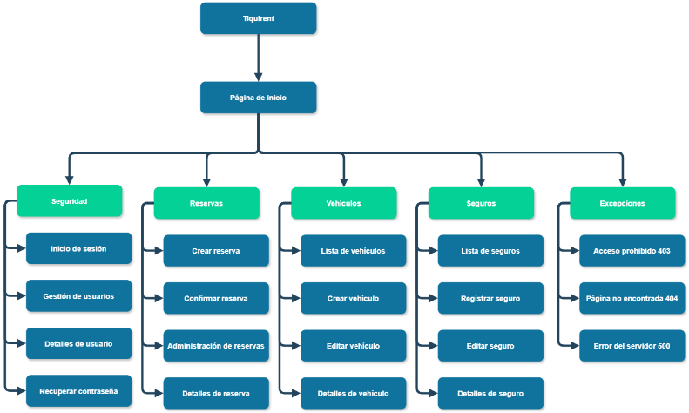

1. Diagrama de base de datos

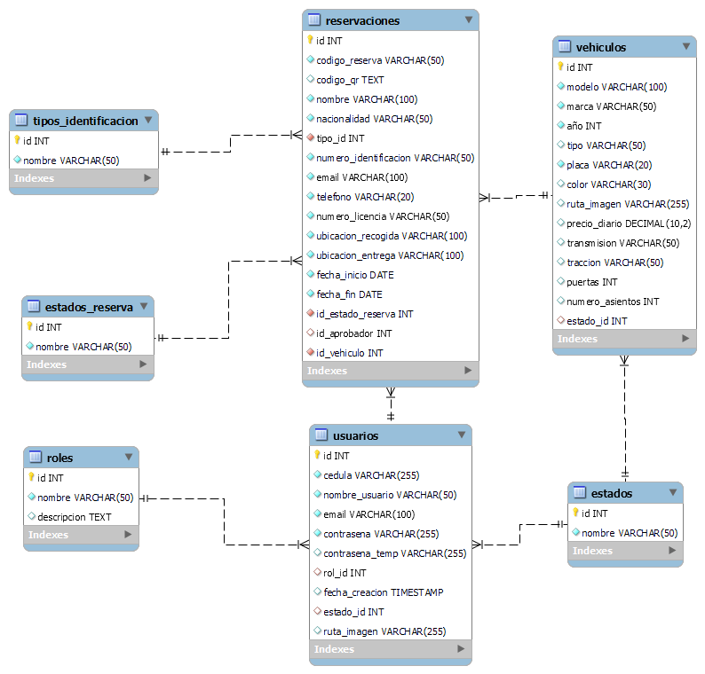

1. Link al repositorio

<https://github.com/Warrgonz/Tiquirent.git>

iii. ​ Conclusiones

En conclusión, esta aplicación está diseñada para satisfacer las necesidades del cliente, proporcionando una gestión eficiente y organizada de las reservas. Su enfoque en la usabilidad y optimización garantiza una experiencia fluida, mejorando la administración y el control de las reservas de manera efectiva.

Referencias

1. C. Díaz Alcolea, "¿Qué es un ORM?" OpenWebinars, 10-sep-2021. Disponible en: <https://openwebinars.net/blog/que-es-un-orm/>.
2. X. Mallón, "¿Qué es Sentry?"KeepCoding, 24-abr-2024.. Disponible en: https://keepcoding.io/blog/que-es-sentry